ANEXOS DE LA OFERTA – COMPRA ÁGIL (CUMPLIMIENTO TÉCNICO Y OFERTA ECONÓMICA)
ANEXO N°1 – DECLARACIÓN DE CUMPLIMIENTO TÉCNICO
N° | REQUISITO | CUMPLE (SI/NO) | DOCUMENTACIÓN DE RESPALDO EXIGIBLE
1 | Cumple íntegramente con las condiciones solicitadas en el requerimiento |  | Declaración simple (firma del anexo por el oferente).
2 | Cumple con las especificaciones técnicas del producto ofertado |  | Ficha técnica

Nombre oferente: ____________________
RUT: ____________________
Firma: ____________________
Fecha: ____ / ____ / ______

ANEXO N°2 – OFERTA ECONÓMICA Y DETALLE DEL PRODUCTO
ÍTEM | DESCRIPCIÓN DEL PRODUCTO | ESPECIFICACIÓN / MARCA / MODELO | CANTIDAD | VALOR UNITARIO | VALOR TOTAL
1 | WISC-V - Escala de inteligencia de Wechsler para niños® - 5ª Edición (Versión chilena)  Elementos de artículos agrupados  WISC-V Juego Completo - Mochila  Contiene 2 Cuadernos de Estímulos, 1 Manual de Administración y Corrección, 9 cubos en dos colores, 2 lápices grafito, 2 lápices rojos y Plantillas de Corrección para las subpruebas de Claves, Búsqueda de Símbolos y Cancelación. Se incluyen también 10 Cuadernillos de Respuestas 1, 10 Cuadernillos de Respuesta 2, 10 protocolos de Aplicación, 10 protocolos de Resultados y 1 instructivo con 10 usos para la plataforma de corrección online.
2 | Batería Evaluación Pep-3  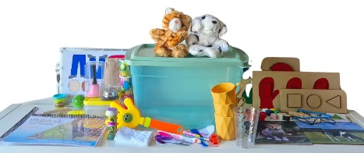
 |  |  |  | IVA
 |  |  |  | MONTO

DECLARACIÓN DEL OFERENTE
- El producto ofertado corresponde a lo indicado en la presente tabla
- El valor ofertado incluye todos los costos asociados
- Acepta íntegramente las condiciones del proceso

DATOS PARA PAGO (EN CASO DE ADJUDICACION)
- Nombre o Razón Social:
- RUT:
- Banco:
- Tipo de cuenta:
- Número de cuenta:
- Correo electrónico:
- Teléfono:

Nombre oferente: ____________________
Firma: ____________________
Fecha: ____ / ____ / ______

